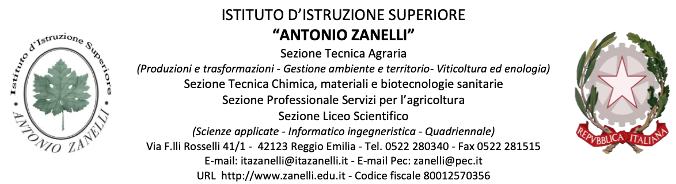

Credito scolastico per la classe quinta
